和歌山県 資料提供
令和７年９月２４日
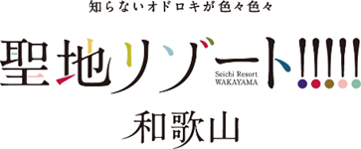
大型展示会出展に向けた「商談力スキルアップセミナー」開催
～販路拡大に関する個別アドバイスも同時開催～

和歌山県では、県内事業者の販売力向上のため、一般社団法人日本能率協会「川口 剛生」氏を講師に迎え、展示会を活用した販路拡大に関するセミナーを実施します。
これから展示会や商談会を控えている事業者はもちろん、展示会や商談会への参加経験のない事業者の皆様もぜひご参加ください。また、商品ブラッシュアップなど、販売促進に関する各種相談ができる個別アドバイス事業も実施しますので、あわせてご活用ください。

1.対 象 者 県内に主たる営業所を有し、県産品を生産・製造・販売する事業者

2.日 時 【セミナー】令和７年11月14日（金） 10:30～12:00
【個別アドバイス】令和７年11月14日（金） 13:00～
※セミナー、個別アドバイスどちらか一方のみの参加も可能です。

3.場 所 【セミナー】和歌山県庁東別館 会議室6A(和歌山市小松原通1-1)
【個別アドバイス】和歌山県庁東別館5階 農林水産部会議室
※WEB配信もあります。

4.内 容 展示会を活用した販路拡大セミナー

5.参 加 費 【セミナー】:無料（定員：２５名予定 ※先着順）
【個別アドバイス】:無料(最大10社予定※先着順、１社/約15分)

6.講 師 一般社団法人日本能率協会 プロジェクトリーダー 川口 剛生氏

7.申込方法 下記申込みフォームから、10月31日（金）までに申し込み
https://prefwakayama.form.kintoneapp.com/public/2025hanbaisokusin

一般社団法人 日本能率協会は、産業界の活性化への貢献などを目的に1942年に設立。
製造・インフラ産業から食・サービス産業まで、幅広い分野で展示会を実施するなかで、1976年には、第1回 国際食品展（現・FOODEX JAPAN）を開催。
展示会は、日本の経済発展や嗜好の多様化と共に拡大を続け、現在はアジア最大級の展示会に成長し、FOODEX JAPAN2026は第５１回目の開催となる。
このたびご講演いただく「川口 剛生」氏は次のような経歴があり、商品ブラッシュアップなど、地域産品に関するアドバイスなど様々な対応実績がある。
・2018年4月 一般社団法人日本能率協会 入職
・2019年4月 産業振興センターに配属 宿泊・外食業界に向けた専門展示会HCJを担当
・2022年4月 FOODEX JAPANに配属 海外営業として世界を飛び回る
・2025年4月 FOODEX JAPAN プロジェクトリーダーに就任

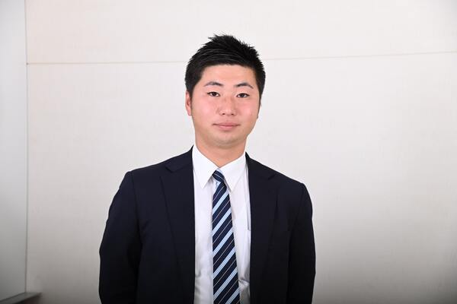

↓ 申込みはこちら

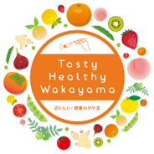
(連絡先)
農林水産部 農林水産政策局 食品流通課 販売促進班
担当:髙尾、堺田
電話；073‐441‐2820 (内線)2820

